**TUGAS AKHIR KELOMPOK**

**PEMOGRAMAN VISUAL**



**Disusun oleh :**

1. Muhammad Elmi (17.240.0132)
2. Muhammad Adib (17.240.0174)
3. Muhammads Arif R (17.240.0021)

**Kelas : 3M41A**

**Dosen Pengampu : Anas Syaifudin, S.Kom**

STMIK WIDYA PRATAMA PEKALONGAN

Jalan Patriot No.25 Pekalongan

Tahun Akademik 2017/2018

**TAMPILAN AWAL**

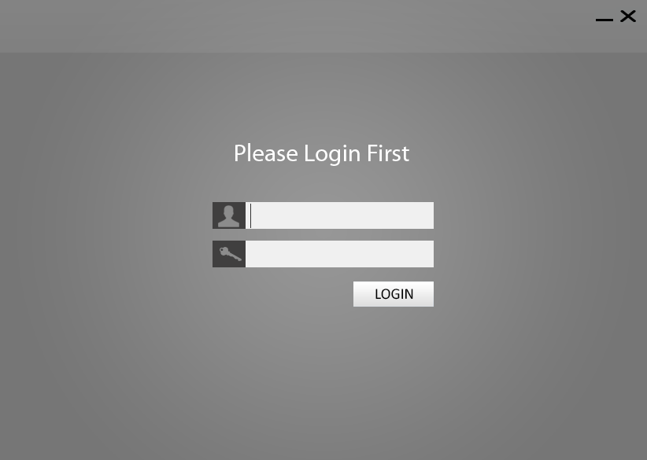

Gunakkann User yang terdapat pada database **Pengguna**,

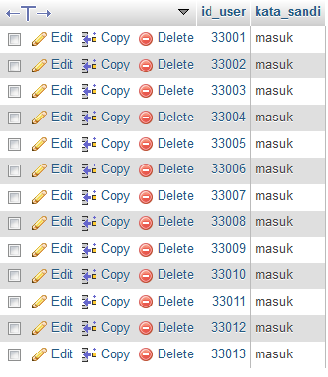

id_user : 33001

Kata_sandi : masuk

Digunakan sebagai admin

id_user : 33005

Kata_sandi : masuk

Digunakan sebagai admin

Selain Dari User tersebut diguakan sebagai user biasa yang tidak bisa merubah data karyawan

**Contoh login dengan admin :**

**Tampilan setelah login dengan Admin**

Masuk ke dalam HOME

“HOME”

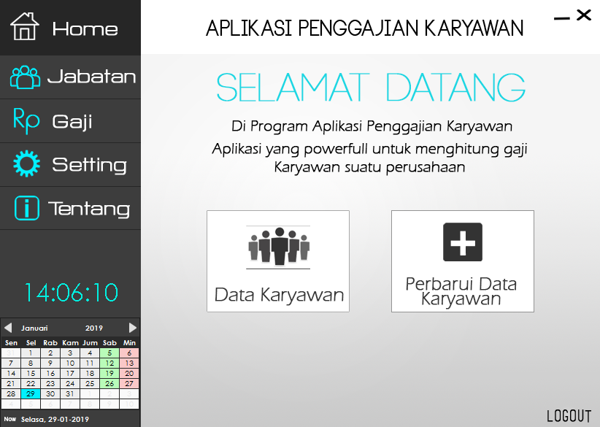

Klik Data Karywan

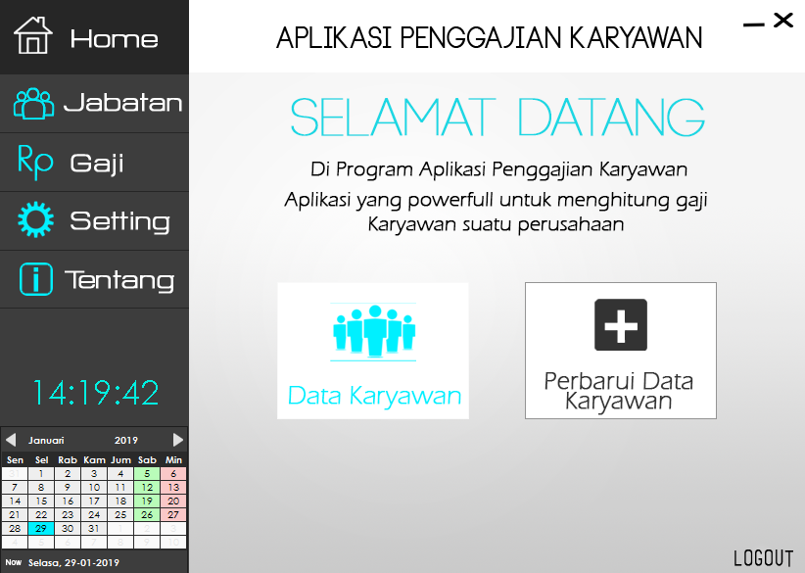

Maka akan muncul daftar karyawan

Di menu tersebut memiliki button :

1. Edit Karyawan
2. Kembali

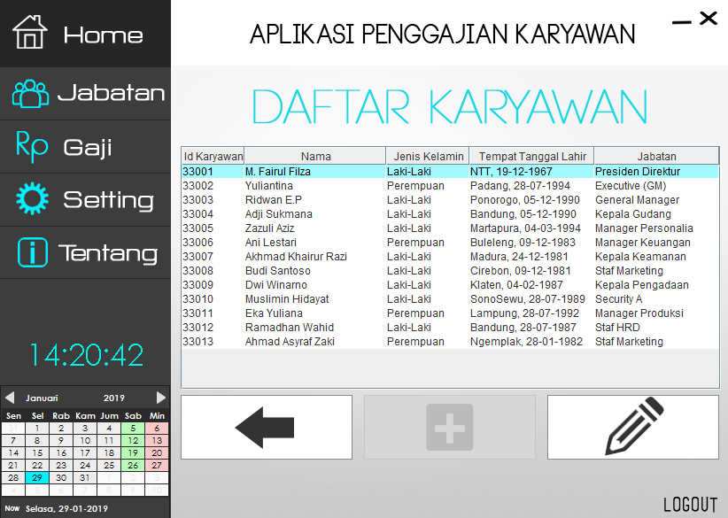

Sebelum klik button edit pilih salah satu karyawan yang akan di edit

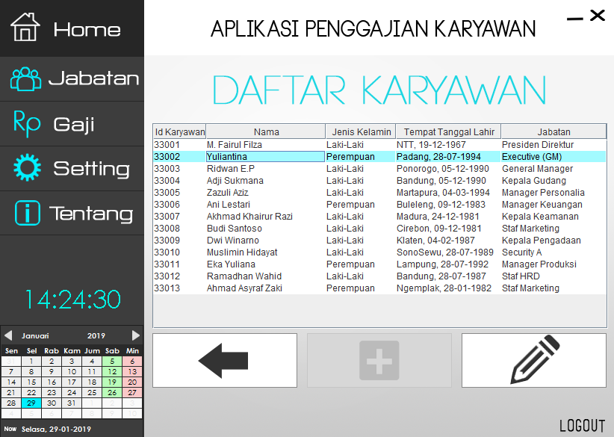

Klik button Edit



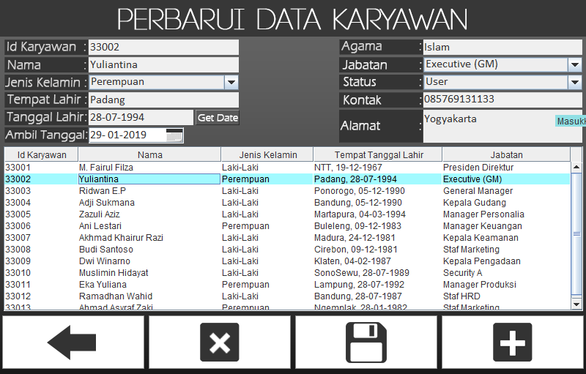

Edit Status menjadi Admin

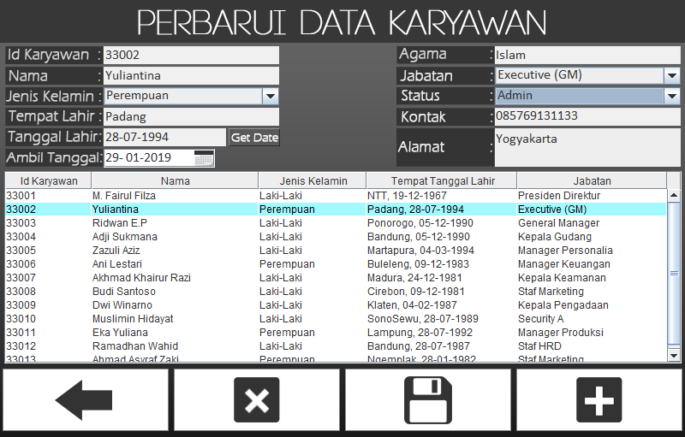

Save data dengan menggunakann button “Save”

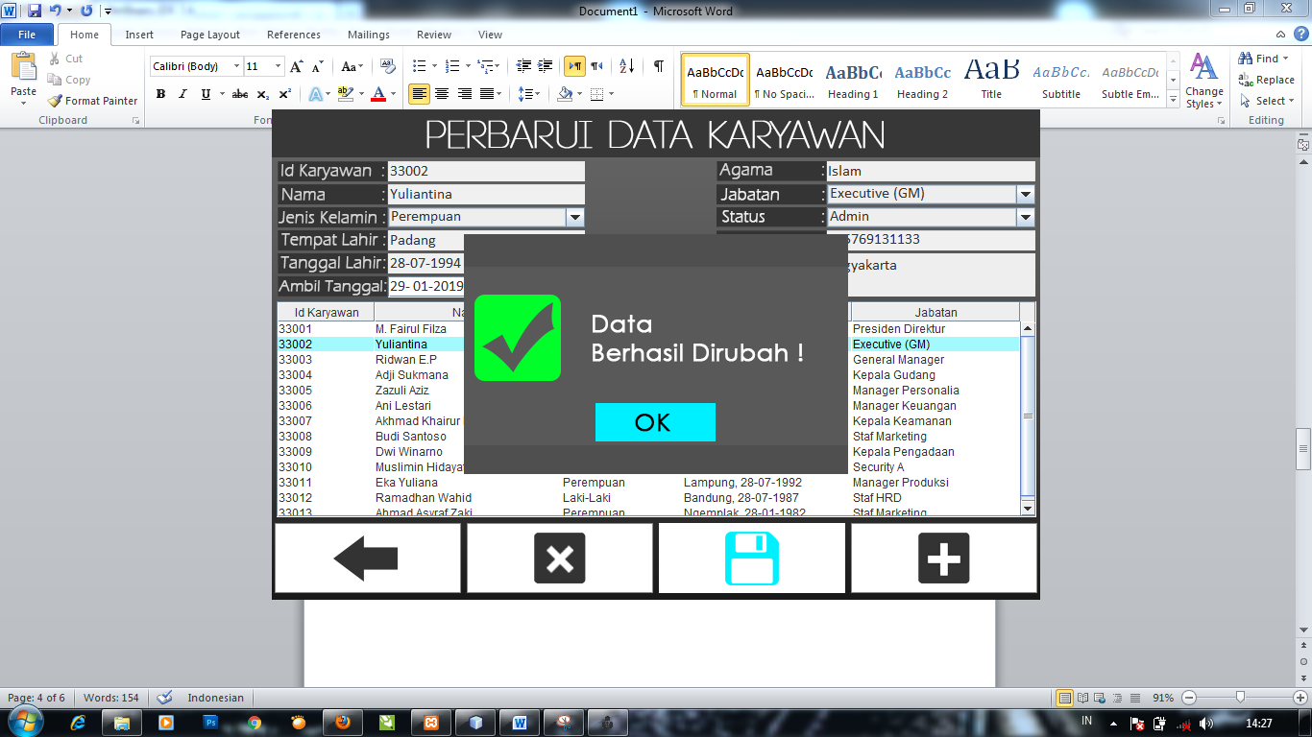



Untuk Button Hapus Berfungsi Menghapus Karyawan



Utuk Button Tambah Berfungsi menambah data karyawan



Untuk Button Back berfungsi untuk kembali



Kembali ke halaman HOME



Klik Perbarui Data Karyawan

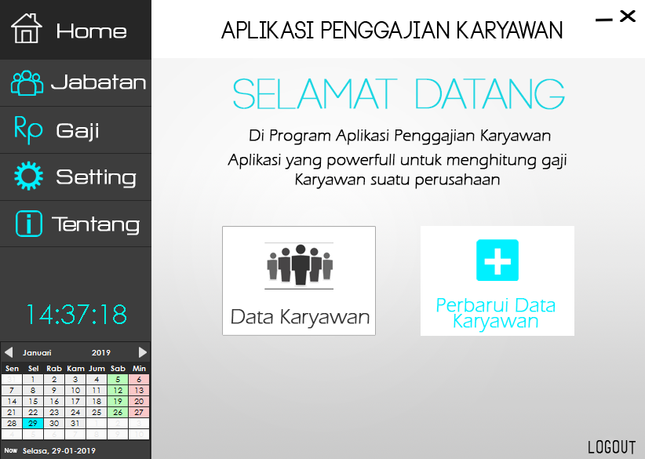

Maka Akan Muncul Tampilan

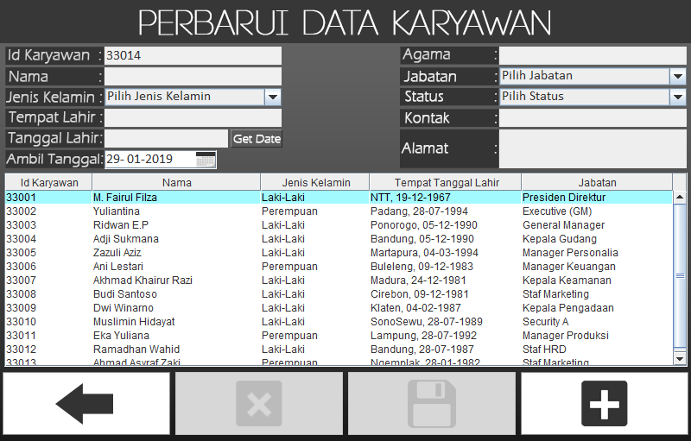

Memiliki Fungsi seperti lagkah di atas yang sudah di jelaskan

Selanjutnya Kembali ke halaman Awal dengan menggunakan button kembali



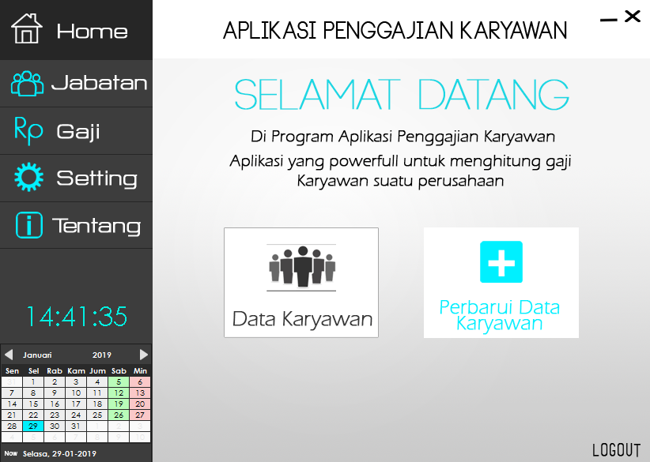

Klik Menu “Jabatan”

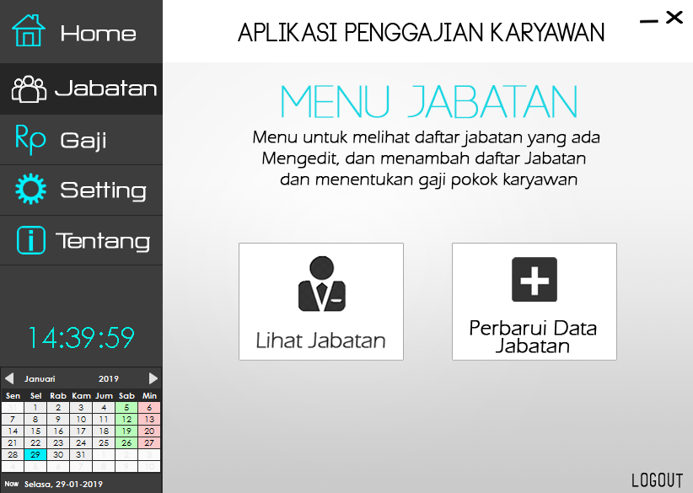

Maka akan Muncul Tampilan

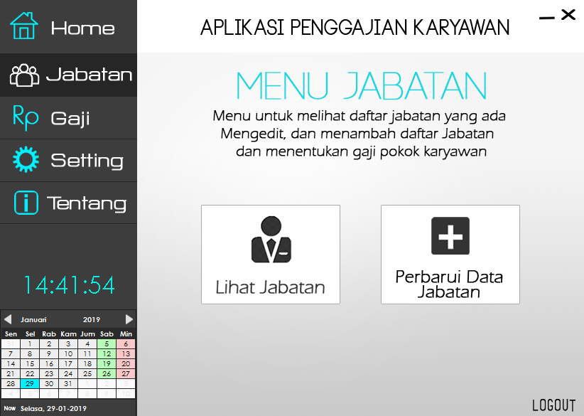

Klik lihat jabatan



Maka akan muncul tampilan Daftar Karyawan dan jabatanya

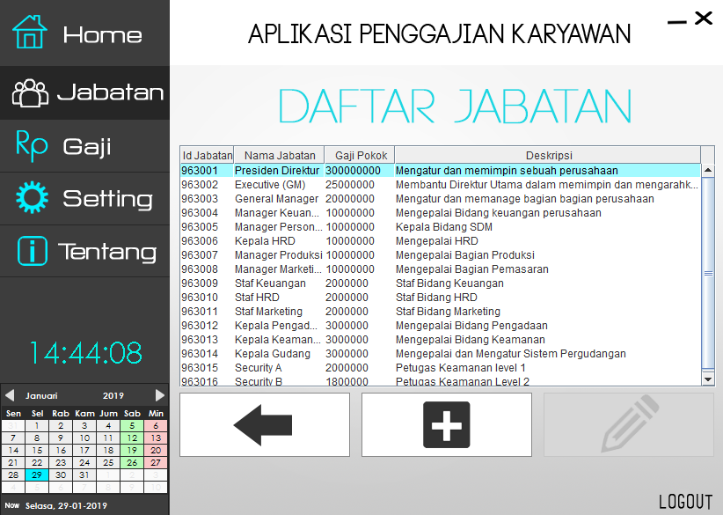

memiliki fungsi mengedit id jabatan, nama jabatan, gaji pokok, dan deskripsi dari jabatan tersebut.

Sebelum megeditnnya pilih salah satu data yang akan di edit, selajutnya klik button edit

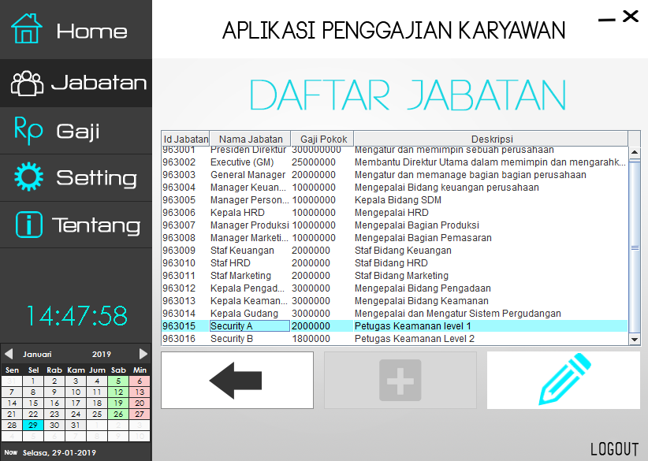

Maka akan mucul

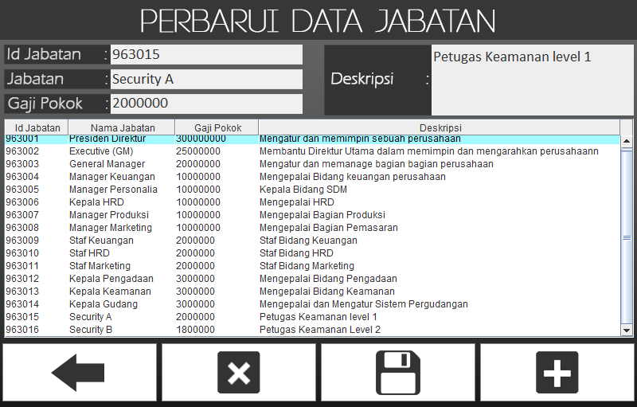

Edit Gaji pokok

Menjadi 2500000

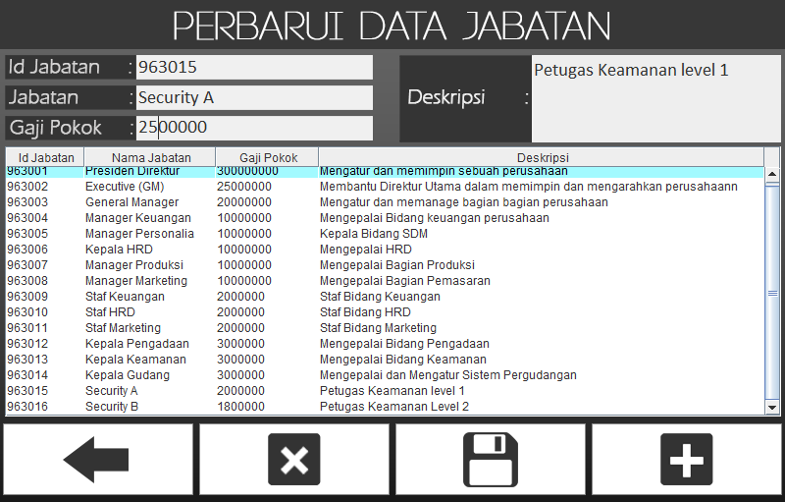

Lalu klik button simpan



Maka akan mucul Notifikasi

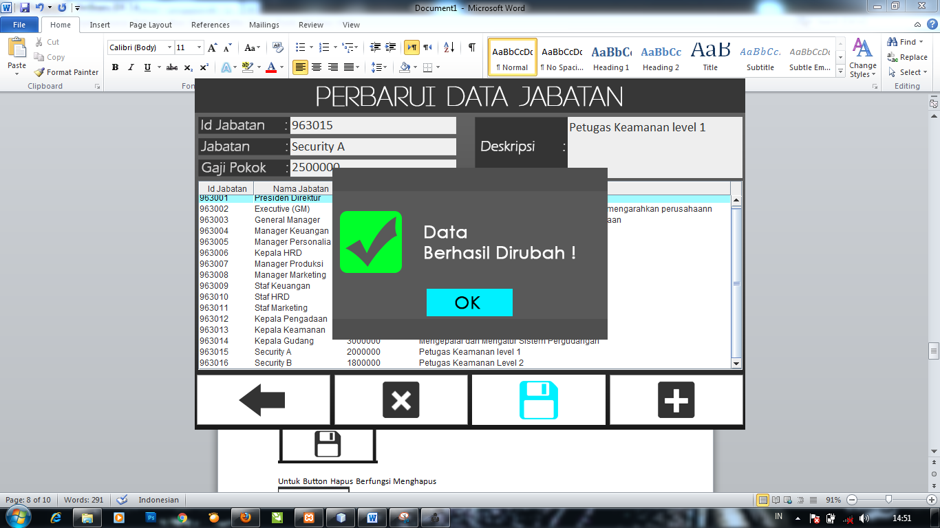

Untuk Button Hapus Berfungsi Menghapus



Utuk Button Tambah Berfungsi menambah data



Untuk Button Back berfungsi untuk kembali



Selajutnya fungsi dari menu “Gaji”

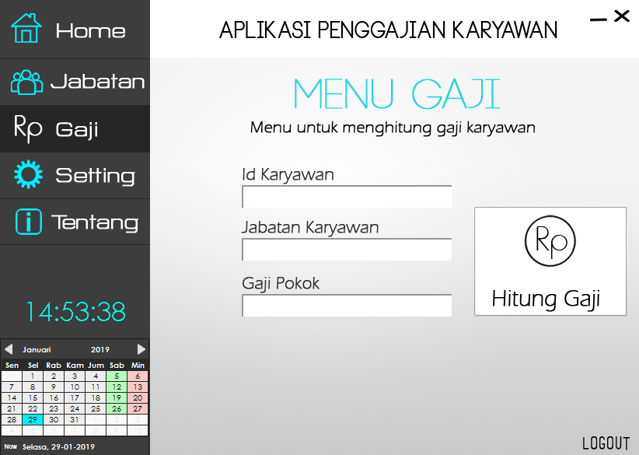

Klik Button Hitung Gaji



Maka aka muncul

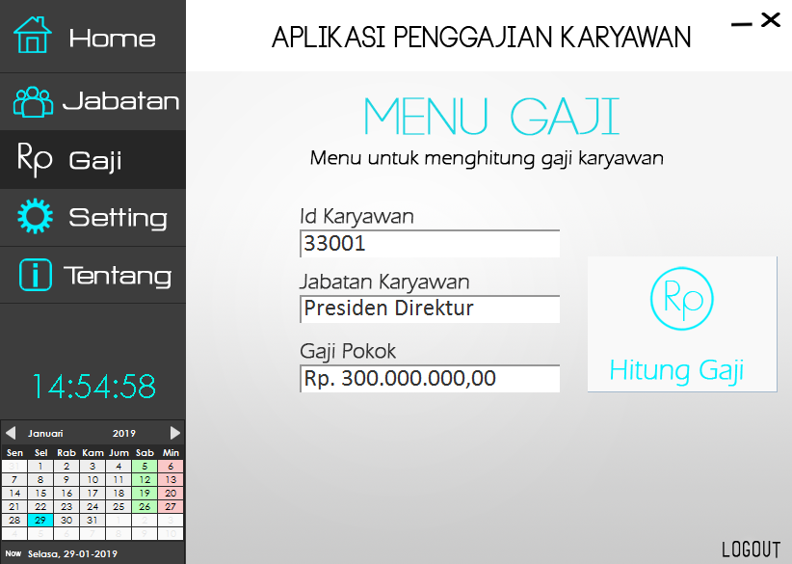

1. Id Karyawan tersebut di ambil dari user yang pertama login pada aplikasi tersebut
2. Jabatan karywan di ambil dari user yang login
3. Gaji pokok di ambil dasri user yang login.

Selanjutnya masuk ke menu “Setting”

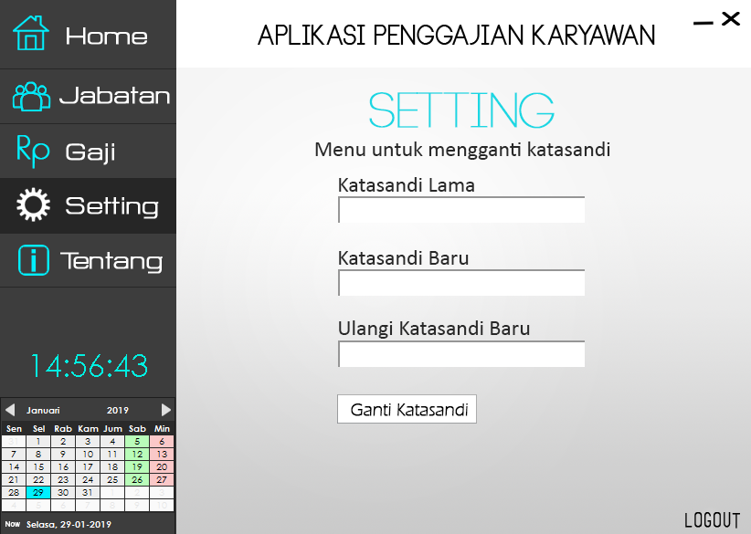

Maka akan Muncul



Berfungsi di gunakan untuk mengganti katasandi user yang telah login pada aplikasi tersebut

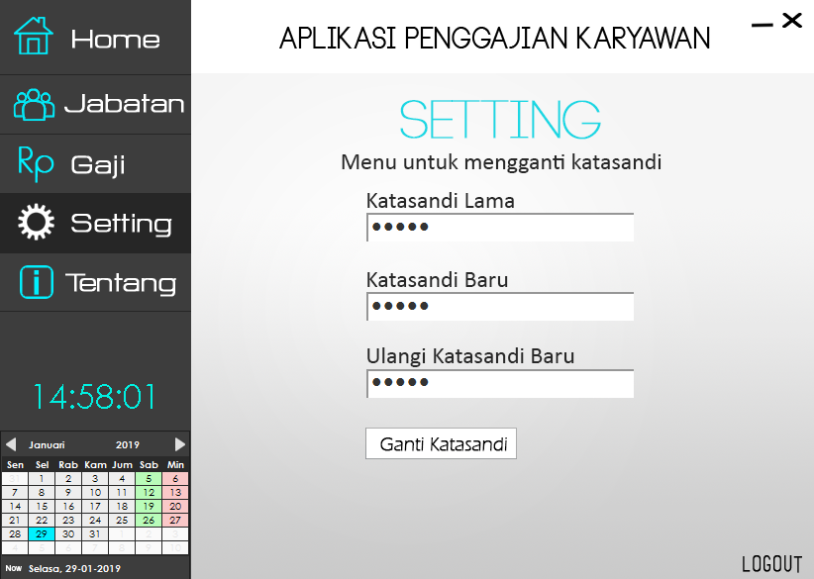

Klik button “Ganti Sandi”



Maka akan muncul notifikasi

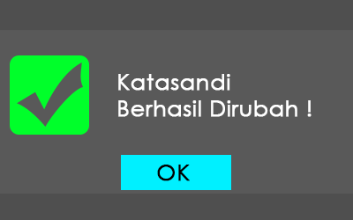

Selanjutnya masuk ke menu “Tentang”

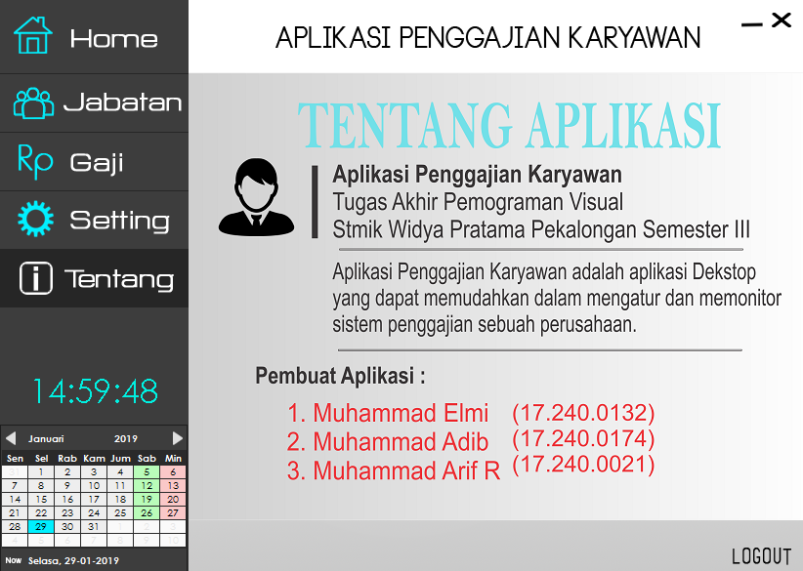

Maka akan muncul tampilan



Yang berisi Tentang aplikasi tersebut.

Klik Logout



Maka Otomastis akan muncul notifikasi dan kembali ke halaman login

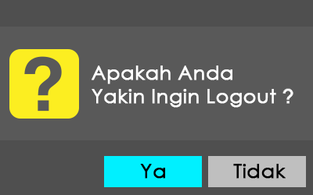

**Contoh login dengan USER / Karyawan Biasa :**

**Tampilan setelah login dengan USER**

**Gunakan User :**

id_user : 33003

Kata_sandi : masuk

jabatan : General Manager

Digunakan sebagai user biasa

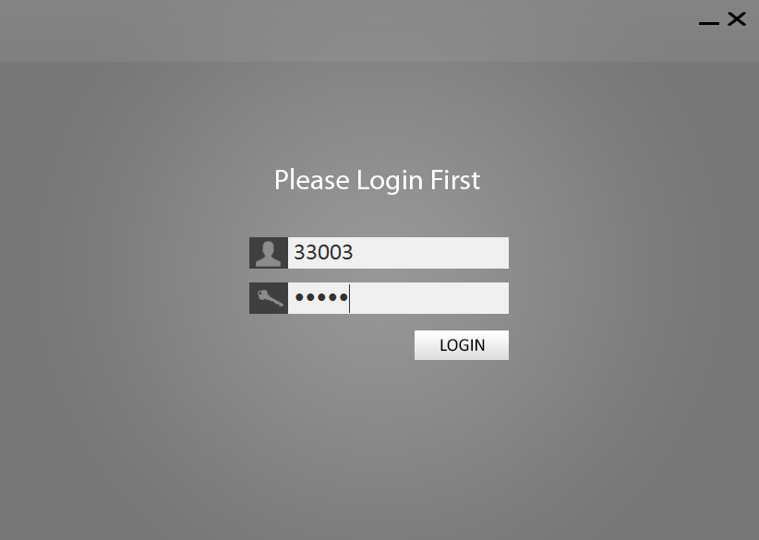

Maka Akan Muncul Tampilan

“HOME”

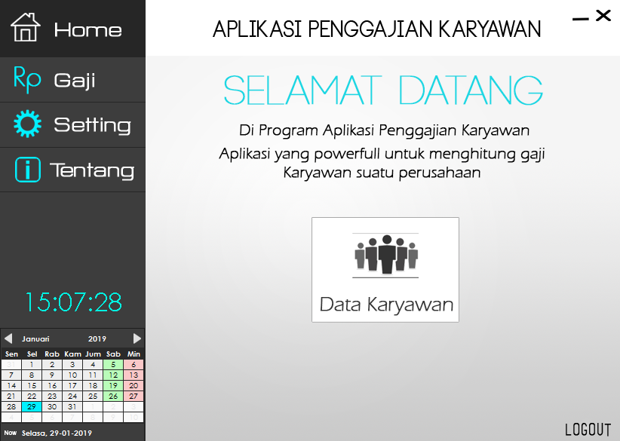

Hanya Bisa melihat detail Data karyawan dari user yang telah login

Klik button data karyawan



Maka akan muncul tampikan

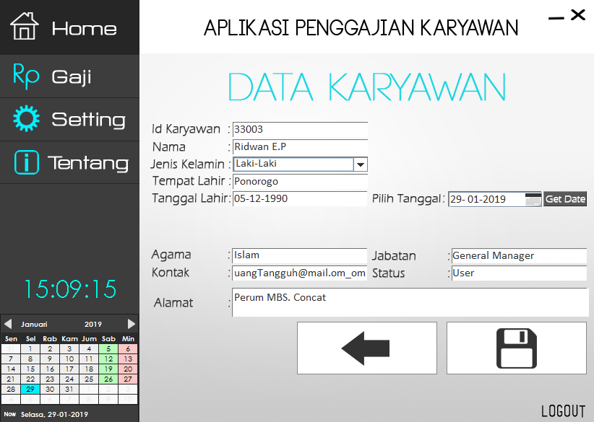

Hanya bisa mengedit dari data yang login tersebut beda dengan user yang memiliki status Admin

Klik Button Hitung Gaji



Maka aka muncul

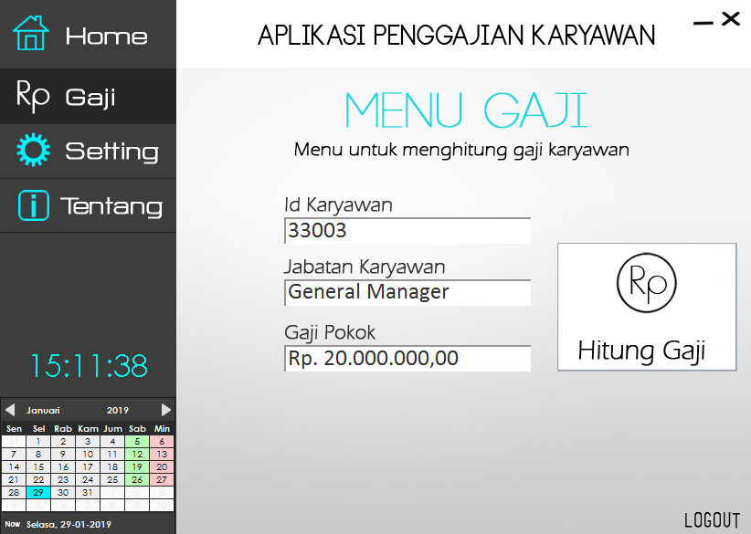

1. Id Karyawan tersebut di ambil dari user yang login pada aplikasi tersebut
2. Jabatan karywan di ambil dari user yang login
3. Gaji pokok di ambil dasri user yang login.

Selanjutnya masuk ke menu “Setting”



Maka akan Muncul



Berfungsi di gunakan untuk mengganti katasandi user yang telah login pada aplikasi tersebut



Klik button “Ganti Sandi”



Maka akan muncul notifikasi



Selanjutnya masuk ke menu “Tentang”



Maka akan muncul tampilan



Yang berisi Tentang aplikasi tersebut.

Klik Logout



Maka Otomastis akan muncul notifikasi dan kembali ke halaman login



APLIKASI TERSEBUT MENGGUNAKAN DATABASE MYSQL

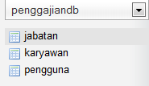

**TABEL JABATAN**

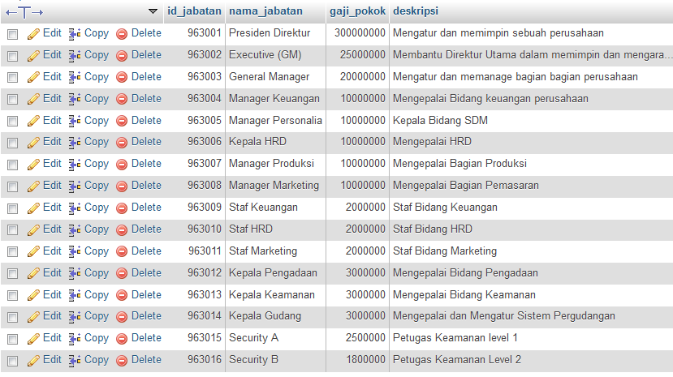

**TABEL KARYAWAN**

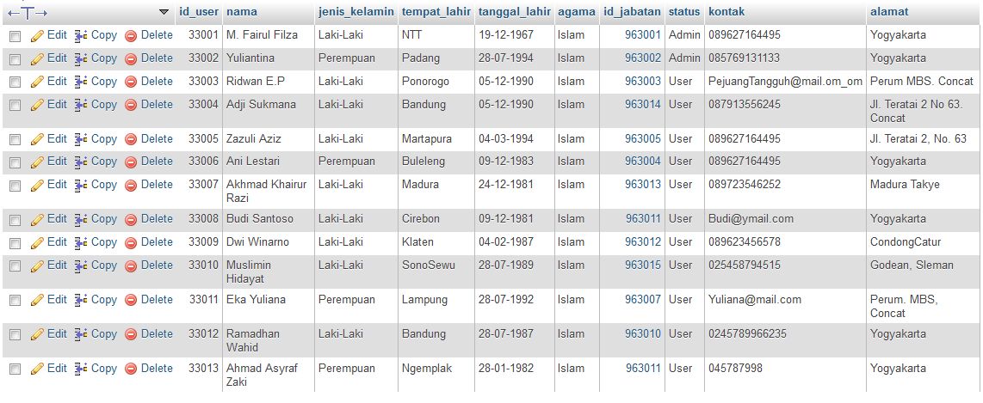

**TABEL PENGGUNA**

YANG DI GUNAKAN UTUK LOGIN PADA APLIKASI TERSEBUT

